Roto R38_ 054/085 K1DLAR1 Dachausstieg 2Comfort Kunst.

Roto Frank DST

Eigenschaften

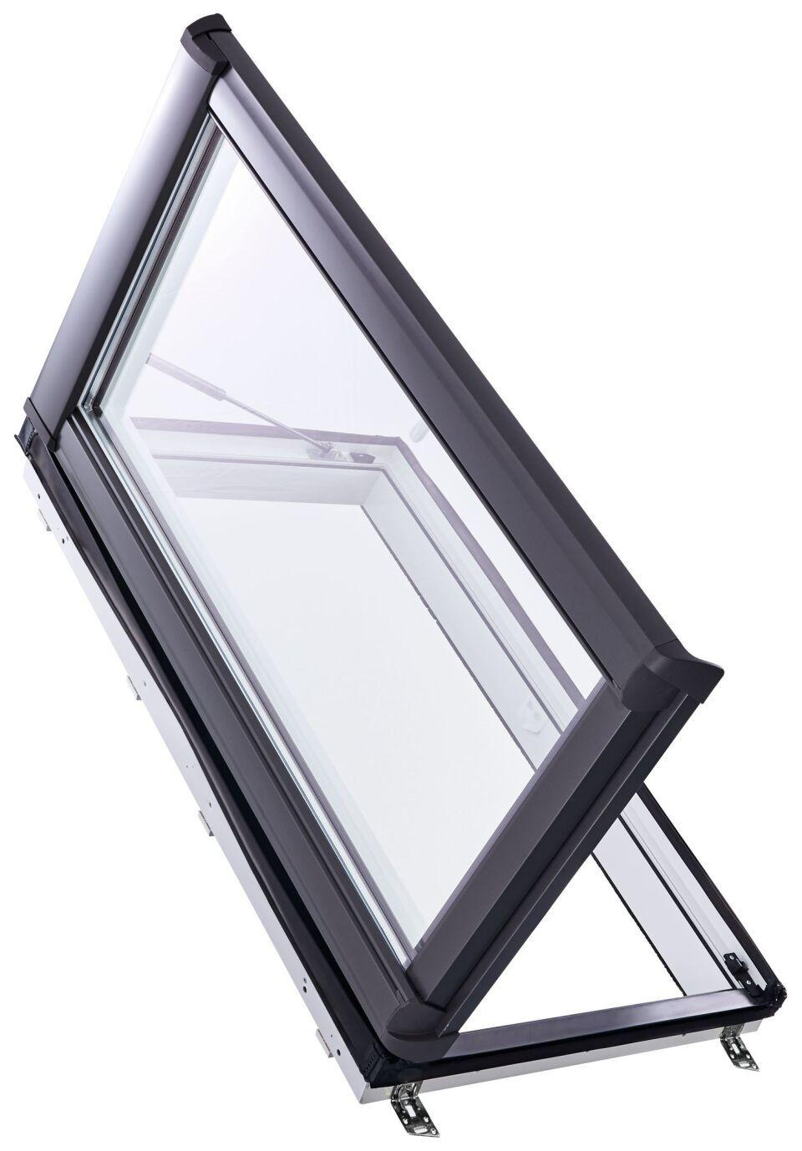

GTIN:

4048001886335

HAN:

820290

Einbauteil, Dach

Dachfenster

Farbton

weiß

Öffnungsart

Drehflügel

Verglasung

Doppelverglasung, Isolierverglasung, Sicherheitsglas, Wärmeschutzverglasung

Werkstoff

Kunststoff

Breite Lichtmaß (m)

0,44

Länge Lichtmaß (m)

0,72

Bedienung

Manuell

Brandverhalten

B-s3, d0

Klasse Luftdurchlässigkeit

3

Klasse Stoßfestigkeit

5

Klasse Widerstandsfähigkeit gegen Windlast

C3

Schallschutzklasse

2

Schlagregendichtheitsklasse

E 1200

Breite Gesamtblendrahmen außen (m)

0,54

Gesamtenergiedurchlass (%)

52,00

Höhe Gesamtblendrahmen außen (m)

0,85

Lichtdurchlässigkeit (%)

72,00

Schalldämmmaß (dB)

32,00

Ug-Wert (W/(m²K))

1,00

Uw-Wert (W/(m²K))

1,40

Verblechung

Aluminium (Anthrazit Metallic R703)

Glasart Code

2fach-Comfort